 PRESSEMITTEILUNG

SMARTE KÜCHEN- UND HAUSHALTSHELFER VON HISENSE UND GORENJE
STYLISCHE HAUSHALTSHIGHLIGHTS NICHT NUR FÜR WEIHNACHTEN
Wien, November 2025. Weihnachten ist die perfekte Gelegenheit, praktische und zugleich stilvolle Begleiter für den Alltag zu verschenken. Die neuesten kompakten Haushaltshelfer von Gorenje und Hisense vereinen modernes Design, hohe Funktionalität und intuitive Bedienung – ideal für alle, die sich im neuen Jahr mehr Komfort und Qualität wünschen.
Smarte Alltagsunterstützung von Gorenje
Gorenje präsentiert mit der Heißluftfritteuse AF1350DWB (896841), der modernen Mikrowelle MO20E1T4 (744383) sowie dem kompakten Akku-Staubsauger SVC216290FFW (746754) formschöne und nützliche Lösungen für einen entspannten Haushalt.
Ob knusprig Frittieren ohne Öl, schnelle Gerichte auf Knopfdruck oder flexible Reinigung ohne Kabel – diese Geräte erleichtern den Alltag und bringen gleichzeitig einen Hauch Eleganz in die eigenen vier Wände.
Design trifft Alltagstauglichkeit: die Neuheiten von Hisense
Hisense setzt ebenfalls auf kompakte Küchenpower: Mit der Heißluftfritteuse HAF1600D (743851), der vielseitigen Mikrowelle H23MOBS4HI (744178) mit Inverter-Technologie für besonders gleichmäßiges Erwärmen, schonendes Garen und höhere Energieeffizienz. Diese intelligente Leistungsregelung sorgt dafür, dass Speisen nicht nur schneller, sondern auch präziser zubereitet werden.
und mit der praktischen Mikrowelle H20MOBS4HI (744193) bietet Hisense moderne Technik für einen reibungslosen Alltag.
Mit ihrem klaren, zeitgemäßen Look und der intuitiven Bedienung sind die Hisense-Geräte ein echter Gewinn für jede Küche.
Perfekt unter dem Weihnachtsbaum
Ob für Kochbegeisterte, Familien oder Technikliebhaber – die kompakten Haushaltshighlights von Hisense und Gorenje sind ideal, um im Alltag echte Unterstützung zu bieten. Praktisch, stilvoll und zuverlässig: ein Geschenk, das garantiert auch nach den Feiertagen Freude bereitet.

Gorenje
Gorenje AF1350DWB (896841)
Kompakte Heißluftfritteuse für knusprige Ergebnisse mit wenig Öl – stylisch, schnell und ideal für den modernen Haushalt.
Gorenje MO20E1T4 (744383)
Elegante Mikrowelle in unkomplizierter Handhabung und mit vielseitigen Programmen – perfekt für schnelle, komfortable Küchenmomente.
Gorenje SVC216290FFW (746754)
Kabelloser Akku-Staubsauger mit kompaktem und flexiblem Design – für komfortables Reinigen im ganzen Zuhause.

Hisense
Hisense HAF1600D (743851)
Moderne Heißluftfritteuse für gesunde, knusprige Gerichte – kompakt, effizient und stilvoll für jede Küche.
Hisense H23MOBS4HI (744178)
Vielseitige Mikrowelle mit großem Garraum und klarer Bedienoberfläche – ideal für Alltag und schnelle Zubereitung und mit Inverter-Technologie für besonders gleichmäßiges Erwärmen, schonendes Garen und höhere Energieeffizienz. Diese intelligente Leistungsregelung sorgt dafür, dass Speisen nicht nur schneller, sondern auch präziser zubereitet werden.
Hisense H20MOBS4HI (744193)
Kompakte Mikrowelle für einfache, schnelle Mahlzeiten – zeitlos im Design und komfortabel in der Anwendung.

.

Über Hisense Gorenje Austria

Hisense Gorenje ist einer der größten Hersteller von Haushaltsgeräten in Europa. Die österreichische Niederlassung – seit Jänner 2023 offiziell die „Hisense Gorenje Austria GmbH“ – besteht mit eigenem Standort seit 1975, die Zentrale befindet sich in Wien. Hisense Gorenje Austria verzeichnete im Jahr 2024 einen Umsatz von rund 47 Millionen. Das Produktsortiment umfasst Kühl-/Gefriergeräte, Waschmaschinen, Waschtrockner und Wäschetrockner, Geschirrspüler, Küchengeräte, Küchen- und Haushaltskleingeräte, Warmwasserspeicher sowie Klimageräte. Ab 2025 vertreibt die österreichische Niederlassung auch die innovativen TV-Geräte aus dem Hause Hisense direkt.
Gorenje ist ebenfalls ein verlässlicher Partner im Einbaubereich (Backöfen bzw. Herde, Kochfelder, Dunstabzugshauben, Mikrowellen) und somit ein Vollsortiment-Anbieter für den Haushalt.
2018 wurde das Unternehmen ein Teil der Hisense Europe Group und profitiert somit vom Zugang zu den Ergebnissen umfangreicher F&E-Aktivitäten des Mutterkonzerns. Hisense, in China beheimatet und einer der weltweit führenden Hersteller von Unterhaltungselektronik, betreibt 16 Zentren für Forschung und Entwicklung. Rund fünf Prozent des Gesamtumsatzes werden investiert, um in allen Produktsegmenten ein Vorreiter für technologische Innovationen zu bleiben.

Zur Fotogalerie geht es hier:

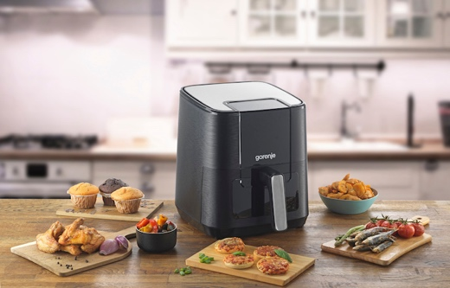 | Gorenje AF1350DWB (896841)  Kompakte Heißluftfritteuse für knusprige Ergebnisse mit wenig Öl – stylisch, schnell und ideal für den modernen Haushalt.  @Hisense Gorenje Austria  https://filestation.bluforce.at:5001/sharing/genMEp1IF
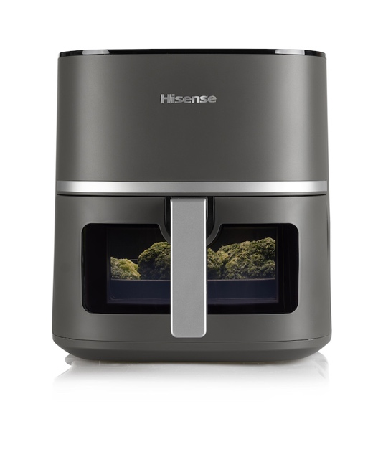 | Hisense HAF1600D (743851)  Moderner stylischer Airfryer für jede Küche  @ Hisense Gorenje Austria  ffhttps://filestation.bluforce.at:5001/sharing/W3x7jJbBV
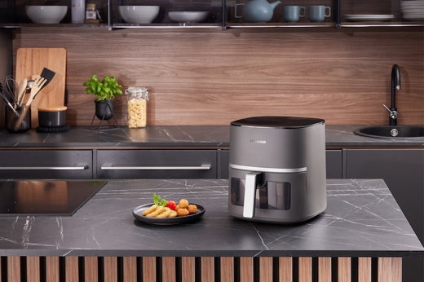 | Hisense HAF1600D (743851)  Stylische, kompakte Heißluftfritteuse – Effizienz für jede Küche  @ Hisense Gorenje Austria  https://filestation.bluforce.at:5001/sharing/05TDaVxz3
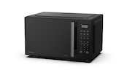 | Hisense H23MOBS4HI (744178)  Vielseitige Mikrowelle mit großem Garraum und klarer Bedienoberfläche – ideal für Alltag und schnelle Zubereitung und mit Inverter-Technologie.  @ Hisense Gorenje Austria  https://filestation.bluforce.at:5001/sharing/xiuebTdDC
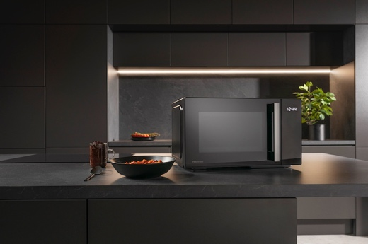 | Hisense H23MOBS4HI (744178)  Microwelle mit Inverter-Technologie für besonders gleichmäßiges Erwärmen, schonendes Garen und höhere Energieeffizienz  @ Hisense Gorenje Austria  https://filestation.bluforce.at:5001/sharing/RgLjxMKq4
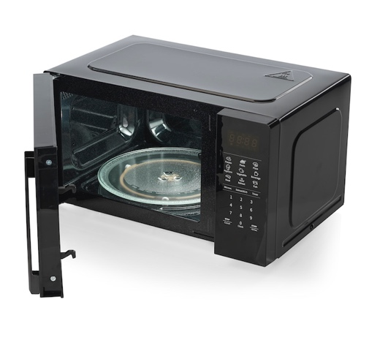 | Hisense H20MOBS4HI (744193)  Kompakte Mikrowelle für einfache, schnelle Mahlzeiten – zeitlos im Design und komfortabel in der Anwendung.  @ Hisense Gorenje Austria  https://filestation.bluforce.at:5001/sharing/p9auio6Dj
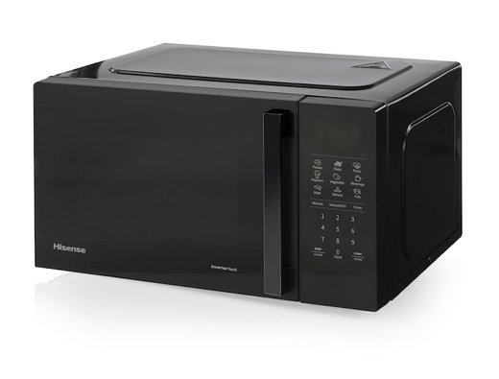 | Hisense H20MOBS4HI (744193)  Kompakte Mikrowelle _zeitlos im Design und komfortabel in der Anwendung.  @ Hisense Gorenje Austria  https://filestation.bluforce.at:5001/sharing/p9auio6Dj
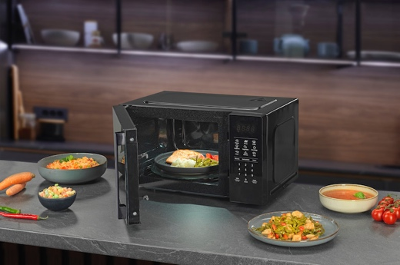 | Hisense H20MOBS4HI (744193)  Kompakte Mikrowelle _zeitlos im Design – passt in jede Küche  @ Hisense Gorenje Austria  https://filestation.bluforce.at:5001/sharing/SMEc9bOw6
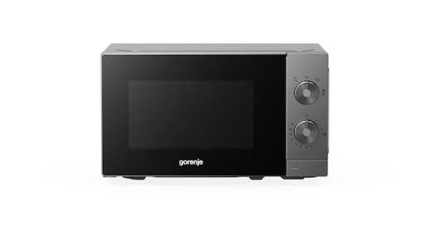 | Gorenje MO20E1T4 (744383)  Elegante Mikrowelle in unkomplizierter Handhabung und mit vielseitigen Programmen – perfekt für schnelle, komfortable Küchenmomente.  @ Hisense Gorenje Austria  https://filestation.bluforce.at:5001/sharing/X7idSsq1j
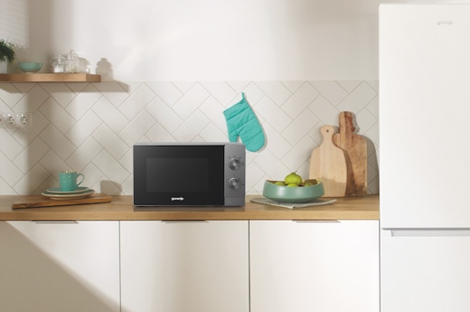 | Gorenje MO20E1T4 (744383)  Elegante Mikrowelle in unkomplizierter Handhabung und mit vielseitigen Programmen – perfekt für schnelle, komfortable Küchenmomente.  @ Hisense Gorenje Austria  https://filestation.bluforce.at:5001/sharing/9ExTjeuUY
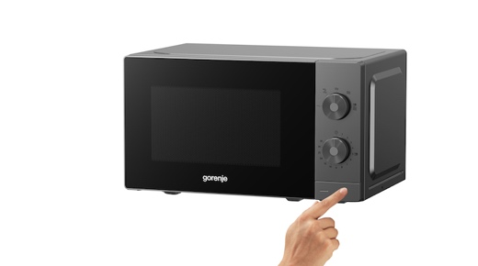 | Gorenje MO20E1T4 (744383)  Elegante Mikrowelle in unkomplizierter Handhabung  @ Hisense Gorenje Austria  https://filestation.bluforce.at:5001/sharing/7biSCueUE
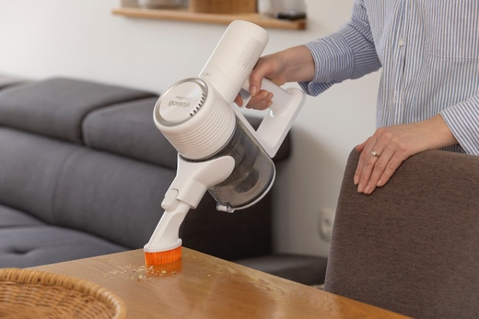 | Gorenje SVC216290FFW (746754)  Kabelloser Akku-Staubsauger – vielfache Bürsten ermöglichen vielfachen Einsatz - auch als Handstaubsauger  @ Hisense Gorenje Austria  https://filestation.bluforce.at:5001/sharing/HMA2fVwxc
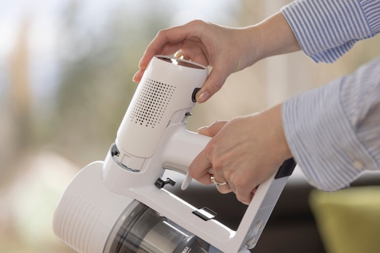 | Gorenje SVC216290FFW (746754)  Kabelloser Akku-Staubsauger mit herausnehmbarem Akku  @ Hisense Gorenje Austria  https://filestation.bluforce.at:5001/sharing/YM8MIvHbm
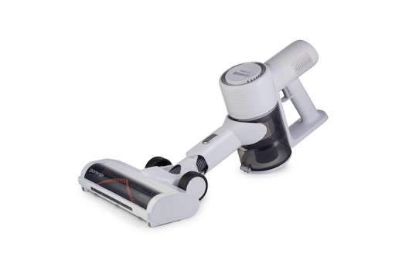 | Gorenje SVC216290FFW (746754)  Kabelloser Akku-Staubsauger einfach auch als Handstaubsauger einsetzbar  @ Hisense Gorenje Austria  https://filestation.bluforce.at:5001/sharing/Fi2dIXLch
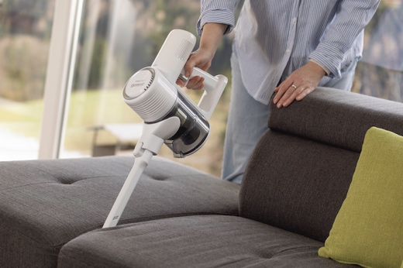 | Gorenje SVC216290FFW (746754)  Kabelloser Akku-Staubsauger – einfache Handhabung – auch wenn’s kompliziert wird  @ Hisense Gorenje Austria  https://filestation.bluforce.at:5001/sharing/X6Ss02Fz7
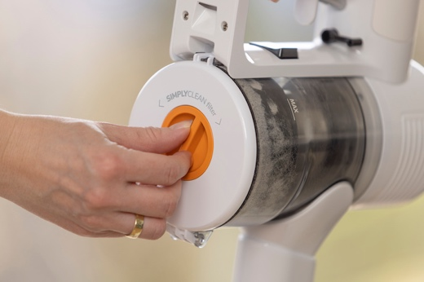 | Gorenje SVC216290FFW (746754)  Kabelloser Akku-Staubsauger von Gorneje – so einfach geht Filterreinigung  @ Hisense Gorenje Austria  https://filestation.bluforce.at:5001/sharing/EPkOjwB6D
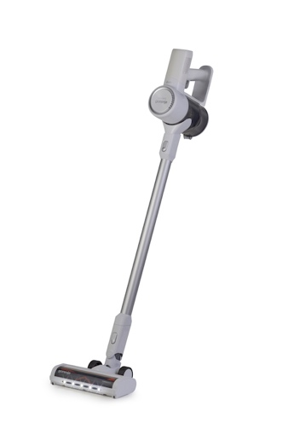 | Gorenje SVC216290FFW (746754)  Kabelloser Akku-Staubsauger mit kompaktem und flexiblem Design – für komfortables Reinigen im ganzen Zuhause.  @ Hisense Gorenje Austria  https://filestation.bluforce.at:5001/sharing/DWWP30n92
 | Andreas Kuzmits, Geschäftführer von Hisense Gorenje Austria.  @Hisense Gorenje Austria  https://filestation.bluforce.at:5001/sharing/qjtQrMuGn

Kontakt:
Nicole Madaras
Hisense Gorenje Austria GmbH
T: +43 660 9293866
nicole.madaras@gorenje.com

Ursula Wirth
bluforce Markkomm
T: +43676 83786212
u.wirth@bluforce.at

